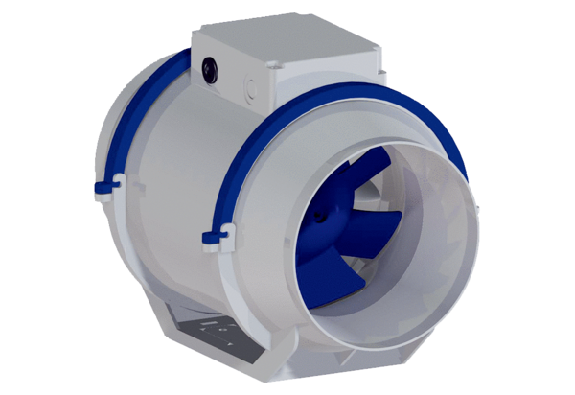Диагональный вентилятор HDR 16Комплект поставки: 1 штукАссортимент: C
Номер артикула: 0080.0539Изготовитель: MAICO

